
Μητροπόλεως 26-28, (8^{ος}όρ. )

Αθήνα 105 63
Τηλέφωνο: 210 3315621
Email: info@grefis.gr
Γιορτινή Βουδαπέστη
«Η βασίλισσα του Δούναβη» 5ημ.

Με 2 δώρα: η εκδρομή στα Παραδουνάβια χωριά και η ξενάγηση στη Μπρατισλάβα!

Αναχωρήσεις: 24, 29 Δεκεμβρίου ’25
03 Ιανουαρίου ‘26

1η μέρα: ΑΘΗΝΑ – ΜΠΡΑΤΙΣΛΑΒΑ - ΒΟΥΔΑΠΕΣΤΗ (ξενάγηση)
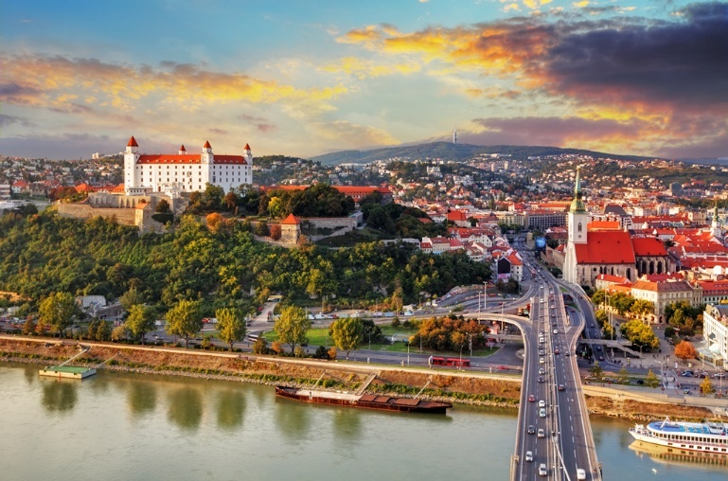
Συγκέντρωση στο αεροδρόμιο και πτήση για την πρωτεύουσα της Σλοβακίας, τη Μπρατισλάβα. Αναχώρηση για την αυτοκρατορική Βουδαπέστη. Με την άφιξη θα ξεκινήσει η ξενάγηση της πόλης. Πανέμορφη, φιλόξενη και «ακουμπισμένη» στις όχθες του Δούναβη, δεξιά η Βούδα κτισμένη πάνω σε χαμηλούς λόφους και αριστερά η Πέστη απλωμένη σε πεδιάδα. Οκτώ θαυμαστές γέφυρες συνδέουν τούτα τα δύο κομμάτια, πού εδώ και περίπου 100 χρόνια έχουν ενωθεί σε μία πόλη. Θα δούμε το εντυπωσιακό κτίριο του Κοινοβουλίου, την Πλατεία Ηρώων, τη Γέφυρα των Αλυσίδων, την υπέροχή εκκλησία του Αγ. Ματθαίου, τον Πύργο των Ψαράδων που είναι το σύμβολο της πόλη και τον λόφο Γκέλερτ. Μεταφορά στο ξενοδοχείο για την τακτοποίηση μας. Ελεύθερο απόγευμα για να το περάσετε όπως εσείς επιθυμείτε. Μπορείτε να κάνετε τη βόλτα σας στην οδό Βάτσι Ούτσα με τα ωραία καταστήματα και την μοντέρνα πλατεία Μαρτινέλι ή την πλατεία Βαροσμάρτι με το περίφημο καφέ Ζερμπό. Διανυκτέρευση.
2η μέρα: ΒΟΥΔΑΠΕΣΤΗ – ΠΑΡΑΔΟΥΝΑΒΙΑ ΧΩΡΙΑ
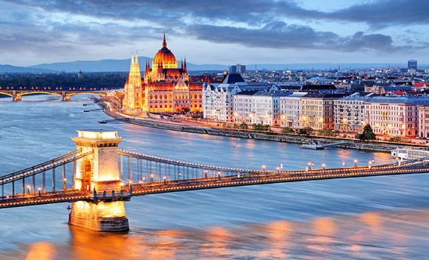
Πρωινό στο ξενοδοχείο. Ολοήμερη εκδρομή στην πρώτη πρωτεύουσα της Ουγγαρίας, το Έστεργκομ,. όπου θα επισκεφθούμε το μητροπολιτικό ναό της πόλης, που ήταν μέχρι το 1976 από τους μεγαλύτερους στην Ευρώπη. Στο παραδοσιακό Σέντεντρε, θα επισκεφθούμε το Μουσείο της γλύπτριας Μαργκίτ Κόβατς και τη μικρή ορθόδοξη εκκλησία του 1752, χτισμένη από τον αρχιτέκτονα Μάγιερ-Χόφερ. Στη συνέχεια θα περιπλανηθούμε στο χωριό των Καλλιτεχνών και των Καλών Τεχνών, όπως χαρακτηριστικά αποκαλείται ο Άγ. Ανδρέας, όπου δεσπόζει και η εκκλησία του Αγίου Στεφάνου με τους βασιλικούς τάφους. Επιστροφή στο ξενοδοχείο μας. Διανυκτέρευση.

3η – 4η μέρα: ΒΟΥΔΑΠΕΣΤΗ (Χριστουγεννιάτικες αγορές)
Πρωινό στο ξενοδοχείο. Ημέρα ελεύθερη στο Παρίσι της Ανατολικής Ευρώπης, τη γοητευτική Βουδαπέστη. Στη καρδιά της πόλης στο τέλος της λεωφόρου Βάτσι Ούτσα βρίσκεται η πλατεία Βοροσμάρτυ που κάθε χρόνο στήνεται χριστουγεννιάτικη αγορά. Μπορείτε να δοκιμάσετε κάποιο από τα εύγευστα λευκά κρασιά να γευτείτε ουγγρικό χοιρινό, παραδοσιακό κέικ με επικάλυψη ζάχαρης, με καρύδια ή καρύδα και σοκολάτα. Στο τέλος της λεωφόρου Αντρασυ θα συναντήσετε την πλατεία Ηρώων , ένα από τα μνημεία παγκόσμιας πολιτιστικής κληρονομιάς της Ουγγαρίας. Εκεί βρίσκεται ένα από τα ομορφότερα ευρωπαϊκά πάρκα, με μια υπέροχη λίμνη που όταν παγώνει μετατρέπεται σε παγοδρόμιο και μάλιστα πρόκειται για το μεγαλύτερο παγοδρόμιο εξωτερικού χώρου για πατινάζ στην Κεντρική Ευρώπη! Για το βράδυ σας προτείνουμε να διασκεδάσετε σε τοπική ταβέρνα με τσιγγάνικα βιολιά. Διανυκτέρευση.

5η μέρα: ΒΟΥΔΑΠΕΣΤΗ – ΜΠΡΑΤΙΣΛΑΒΑ - ΑΘΗΝΑ
Πρωινό στο ξενοδοχείο. Με την άφιξη στη πόλη της Μπρατισλάβα θα αρχίσει η ξενάγηση στην παλιά πόλη Στάρε Μέστο που ταξιδεύει τους επισκέπτες μερικούς αιώνες στο παρελθόν, καθώς περπατούν στους λιθόστρωτους δρόμους, θαυμάζουν τη μπαρόκ αρχιτεκτονική και χαλαρώνουν σε καφετέριες και εστιατόρια. Σε μικρή απόσταση από την παλιά πόλη, θα δούμε ακόμα σημαντικά αξιοθέατα, όπως το κάστρο Χράντ του 15ου αιώνα που φιλοξενεί το Μουσεία Ιστορίας και Μουσικής, το Εθνικό Θέατρο και τη Φιλαρμονική Ορχήστρα της Σλοβακίας καθώς και την Εθνική Πινακοθήκη που στεγάζεται σε ένα ανάκτορο του 18ου αιώνα. Χρόνος ελεύθερος ως την ώρα που θα μεταφερθούμε στο αεροδρόμιο για την πτήση επιστροφής μας στην Αθήνα .

Αναχώρηση 24/12
Τιμή κατ’ άτομο | SUPER EARLY | EARLY | ΚΑΝΟΝΙΚΗ
Δίκλινο δωμάτιο | 495€ | 545€ | 595€
Μονόκλινο δωμάτιο | 635€ | 685€ | 735€
Παιδικό (μέχρι 12 ετών) | 450€ | 500€ | 550€
Φόροι αεροδρομίου & ξενοδοχείων | 275€ | 275€ | 275€

Αναχώρηση 29/12
Τιμή κατ’ άτομο | SUPER EARLY | EARLY | ΚΑΝΟΝΙΚΗ
Δίκλινο δωμάτιο | 545€ | 595€ | 645€
Μονόκλινο δωμάτιο | 785€ | 835€ | 885€
Παιδικό (μέχρι 12 ετών) | 500€ | 550€ | 600€
Φόροι αεροδρομίου & ξενοδοχείων | 275€ | 275€ | 275€

Αναχώρηση 03/01
Τιμή κατ’ άτομο | SUPER EARLY | EARLY | ΚΑΝΟΝΙΚΗ
Δίκλινο δωμάτιο | 450€ | 500€ | 550€
Μονόκλινο δωμάτιο | 590€ | 640€ | 690€
Παιδικό (μέχρι 12 ετών) | 400€ | 450€ | 500€
Φόροι αεροδρομίου & ξενοδοχείων | 275€ | 275€ | 275€

Περιλαμβάνονται:
- Αεροπορικά εισιτήρια οικονομικής θέσης Αθήνα – Μπρατισλάβα - Αθήνα με ναυλωμένες πτήσεις της Ryan Air.
- Πολυτελές κλιματιζόμενο πούλμαν για τις μεταφορές και μετακινήσεις σύμφωνα με το πρόγραμμα.
- Διαμονή στο εξαιρετικό & κεντρικό ξενοδοχείο Dormero Budapest 4* ή παρόμοιο.
- Πρωινό μπουφέ καθημερινά.
- Εκδρομές, περιηγήσεις, ξεναγήσεις όπως αναφέρονται στο αναλυτικό πρόγραμμα της εκδρομής.
- Έμπειρος Αρχηγός – Συνοδός του γραφείου μας.
- Ασφάλεια αστικής/επαγγελματικής ευθύνης.
- Μια χειραποσκευή μέχρι 8 κιλά.
- Μια βαλίτσα μέχρι 20 κιλά.
- Φ.Π.Α

Δεν περιλαμβάνονται:
- Φόροι αεροδρομίων & ξενοδοχείων (275€).
- Είσοδοι σε μουσεία, αρχαιολογικούς χώρους, θεάματα και γενικά όπου απαιτείται, ότι ρητά αναφέρεται σαν προαιρετικό ή προτεινόμενο.
- Checkpoints (25€).
- Προαιρετική ενισχυμένη ασφάλεια 25€.

NAYΛΩΜΕΝΕΣ Πτήσεις: RYANAIR GROUP για τις αναχωρήσει: 24/12, 29/12 & 03/01

Aθήνα -Μπρατισλάβα 05.00 – 06.00

Μπρατισλάβα -Αθήνα 23.00 - 02.00

ΣΗΜΕΙΩΣΕΙΣ:
Διαφοροποίηση στη ροή – σειρά των επισκέψεων του προγράμματος, ενδέχεται να πραγματοποιηθεί, χωρίς να παραλειφθεί καμία επίσκεψη.
- H παιδική τιμή αφορά παιδί μέχρι 12 ετών, σε τρίκλινο δωμάτιο, με 2 ενήλικες.
- Με τη κατάθεση της προκαταβολής και τη γραπτή επιβεβαίωση της συμμετοχή σας στο ταξίδι, συμφωνείτε αυτόματα με τους όρους συμμετοχής
- Οι Χριστουγεννιάτικες αγορές ισχύουν μόνο στο 5ήμερο ταξίδι.
- 1.Η τιμή «SuperEarly» ενεργοποιείται με 450€/άτομο προκαταβολή non-refundable για κράτηση που αφορά τις πρώτες 10 συμμετοχές και εξόφληση 21 μέρες πριν την ημερομηνία αναχώρησης.
- 2. Η τιμή «EarlyBooking» ενεργοποιείται με 450€/άτομο προκαταβολή για κράτηση για κράτηση που αφορά τις πρώτες 15 συμμετοχές με δυνατότητα ελεύθερης ακύρωσης 45 μέρες πριν, εξόφληση 21 μέρες πριν την ημερομηνία αναχώρησης και επιπλέον δυνατότητα εξόφλησης μέσω πιστωτικής κάρτας σε έως και 5 άτοκες δόσεις με φυσική παρουσία στο γραφείο μας.
- 3. Η τιμή «Κανονική» παρέχει τη δυνατότητα 10 άτοκων δόσεων με πιστωτική κάρτα.
- Οι δόσεις είναι μέχρι 10, με προκαταβολή εφάπαξ και εξόφληση 21 ημέρες πριν. Για τις δόσεις απαιτείται φυσική παρουσία στο γραφείο μας.
- Δεχόμαστε όλες τις πιστωτικές εκτός από American Express και Diners.
- 5.Ξεναγήσεις και εκδρομές, ενδέχεται να αλλάξει η σειρά που θα πραγματοποιηθούν.
- 6. Η παιδική τιμή αφορά παιδιά αυστηρά μέχρι 12 ετών με 2 ενήλικες.
Σημαντική ενημέρωση για ταξίδια εντός Ε.Ε. / Ζώνης Σένγκεν με ελληνική ταυτότητα:
- Σύμφωνα με τις ισχύουσες ευρωπαϊκές οδηγίες, οι παλαιού τύπου ελληνικές ταυτότητες (μπλε) δεν γίνονται αποδεκτές για ταξίδια εντός Ευρωπαϊκής Ένωσης και χωρών Σένγκεν!
- Ωστόσο, για την αποφυγή προβλημάτων κατά τον αεροπορικό ή συνοριακό έλεγχο, συνιστάται ιδιαίτερη προσοχή στα παρακάτω:
• Ταυτότητες που έχουν εκδοθεί πριν από το 2011 — και ιδιαίτερα πριν από το 2006 — πρέπει να έχουν ήδη αντικατασταθεί με νέου τύπου ταυτότητα ή να συνοδεύονται από ισχύον διαβατήριο, καθώς ενδέχεται να μην γίνουν αποδεκτές από αεροπορικές εταιρείες ή συνοριακές αρχές.
- Φθαρμένες, αλλοιωμένες ή δυσανάγνωστες ταυτότητες ενδέχεται επίσης να προκαλέσουν άρνηση επιβίβασης ή εισόδου, ανεξαρτήτως ημερομηνίας έκδοσης.
Παρακαλούμε όπως ελέγχετε εγκαίρως την εγκυρότητα και την κατάσταση των ταξιδιωτικών σας εγγράφων πριν την αναχώρηση.
Το ταξιδιωτικό μας γραφείο, σύμφωνα και με τους όρους συμμετοχής, δεν φέρει καμία ευθύνη σε περίπτωση μη αποδοχής ταυτότητας ή άλλου ταξιδιωτικού εγγράφου από αεροπορική εταιρεία, αστυνομικές ή συνοριακές αρχές, ούτε για τυχόν άρνηση επιβίβασης ή εισόδου σε χώρα του εξωτερικού.

Σημαντική ενημέρωση για ταξίδια εντός Ε.Ε. / Ζώνης Σένγκεν με ελληνική ταυτότητα:
Σύμφωνα με τις ισχύουσες ευρωπαϊκές οδηγίες, οι παλαιού τύπου ελληνικές ταυτότητες (μπλε) γίνονται αποδεκτές για ταξίδια εντός Ευρωπαϊκής Ένωσης και χωρών Σένγκεν έως και τις αρχές Αυγούστου 2026.
Ωστόσο, για την αποφυγή προβλημάτων κατά τον αεροπορικό ή συνοριακό έλεγχο, συνιστάται ιδιαίτερη προσοχή στα παρακάτω:
• Ταυτότητες που έχουν εκδοθεί από το 2011 και μετά, εφόσον είναι σε καλή κατάσταση και τα στοιχεία αναγράφονται ευκρινώς, γίνονται συνήθως αποδεκτές έως 03/08/2026.
• Ταυτότητες που έχουν εκδοθεί πριν από το 2011 — και ιδιαίτερα πριν από το 2006 — καλό είναι να έχουν ήδη αντικατασταθεί με νέου τύπου ταυτότητα ή να συνοδεύονται από ισχύον διαβατήριο, καθώς ενδέχεται να μην γίνουν αποδεκτές από αεροπορικές εταιρείες ή συνοριακές αρχές.
• Φθαρμένες, αλλοιωμένες ή δυσανάγνωστες ταυτότητες ενδέχεται επίσης να προκαλέσουν άρνηση επιβίβασης ή εισόδου, ανεξαρτήτως ημερομηνίας έκδοσης.
Παρακαλούμε όπως ελέγχετε εγκαίρως την εγκυρότητα και την κατάσταση των ταξιδιωτικών σας εγγράφων πριν την αναχώρηση.
Το ταξιδιωτικό μας γραφείο, σύμφωνα και με τους όρους συμμετοχής, δεν φέρει καμία ευθύνη σε περίπτωση μη αποδοχής ταυτότητας ή άλλου ταξιδιωτικού εγγράφου από αεροπορική εταιρεία, αστυνομικές ή συνοριακές αρχές, ούτε για τυχόν άρνηση επιβίβασης ή εισόδου σε χώρα του εξωτερικού.

